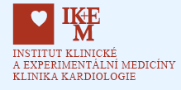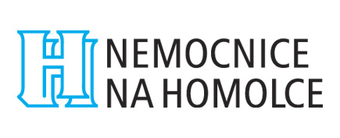

Tisková zpráva

14. 4. 2016

Živé přenosy z katetrizačních sálů IKEM a Homolky budou sledovat odborníci z celého světa v Praze

Tři stovky světových specialistů v oboru arytmologie se o víkendu sjedou do Prahy, aby se zde seznámili s novinkami v oblasti ablační katetrizační léčby srdečních arytmií. Na prestižním workshopu budou moci zhlédnout až 14 živých přenosů z katetrizačních elektofyziologických sálů Kliniky kardiologie IKEM a Kardiocentra Nemocnice Na Homolce v Praze. Třídenní přehlídka nejnovějších technologií a metod v oboru bude slavnostně zahájena v neděli 17. dubna 2016 v kongresovém centru Ústavu molekulární genetiky AV ČR v 9:30 hodin.

„Podobně jako v předchozích ročnících workshopu jsme se letos zaměřili na ukázky nových strategií katetrizačních ablací a nových technologií. V IKEM plánujeme ukázat katetrizační ablaci komorové tachykardie u nemocné na dlouhodobé mechanické srdeční podpoře, přiblížit přednosti robotické ablace komorové tachykardie u pacienta po infarktu myokardu, novou variantu elektroanatomického mapovacího systému s magnetickou navigací a nový mapovací modul pro rychlé a přesné mapování některých arytmií. Novým postupem bude ukázka katetrizační ablace nervových pletení okolo srdce v léčbě opakovaných synkop (mdlob). Jeden z přenosů se odehraje z univerzitní nemocnice v belgických Bruggách,“ přiblížil program prof. Josef Kautzner, přednosta Kliniky kardiologie pražského IKEM.

„V letošním roce bude náš tým arytmologů pod vedením prof. Vivka Reddyho na worshopu prezentovat naprostou novinku – komplexní mapovací systém, který pomocí ultrazvuku ve velmi krátké době dokáže rekonstruovat vysoce denzitní mapu levé síně včetně oblastí, kde je nutné aplikovat léčebnou energii. Dále představíme zcela nový katétr s diamantovým koncem, který umožní výrazné zkrácení doby potřebné k provedení terapeutických zákroků, tedy celkové doby prováděné ablace, ať již v jakékoliv indikaci a srdeční dutině,“ říká prof. Petr Neužil, primář Kardiologického oddělení Nemocnice na Homolce.

Pražský workshop o katetrizačních ablacích je světově ojedinělá akce, největší svého druhu vůbec. První ročník se uskutečnil v roce 1998. Význam akce výstižně zhodnotil prof. Kautzner už před několika lety, kdy prohlásil, že tento workshop se z původní edukační akce zaměřené zejména na lékaře z České republiky a z východní Evropy vyvinul v prestižní sympozium, které se postupně stává unikátní přehlídkou toho, čeho se v posledních letech na poli nefarmakologické léčby srdečních arytmií dosáhlo.

